Prints da página Rodando

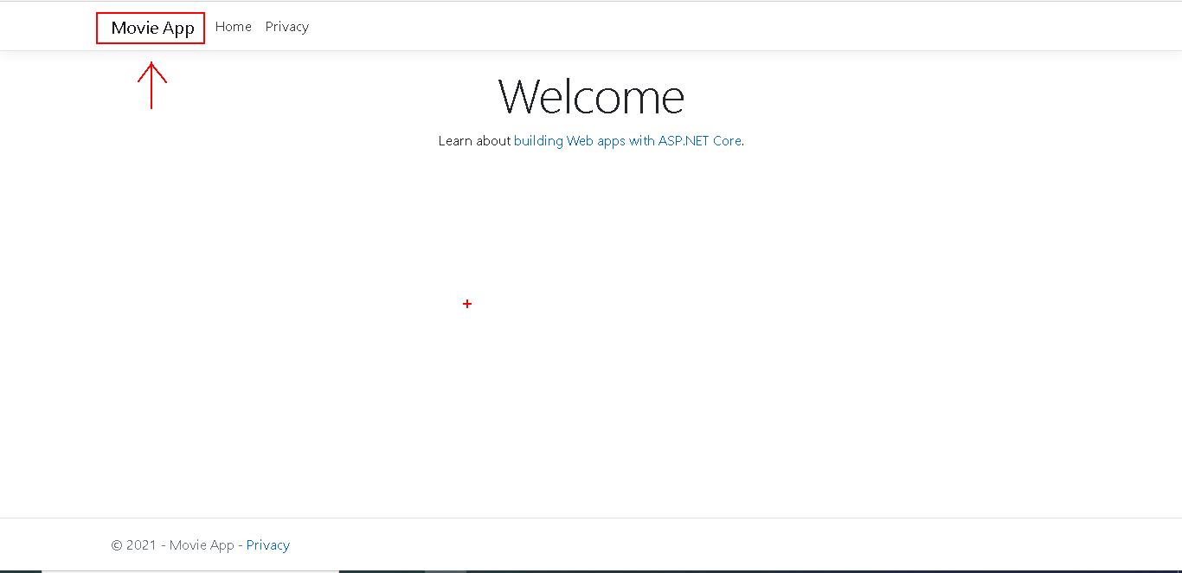**Página Home**

Selecione “**Movie App**” para redirecionar para a tabela de filmes (página Index)

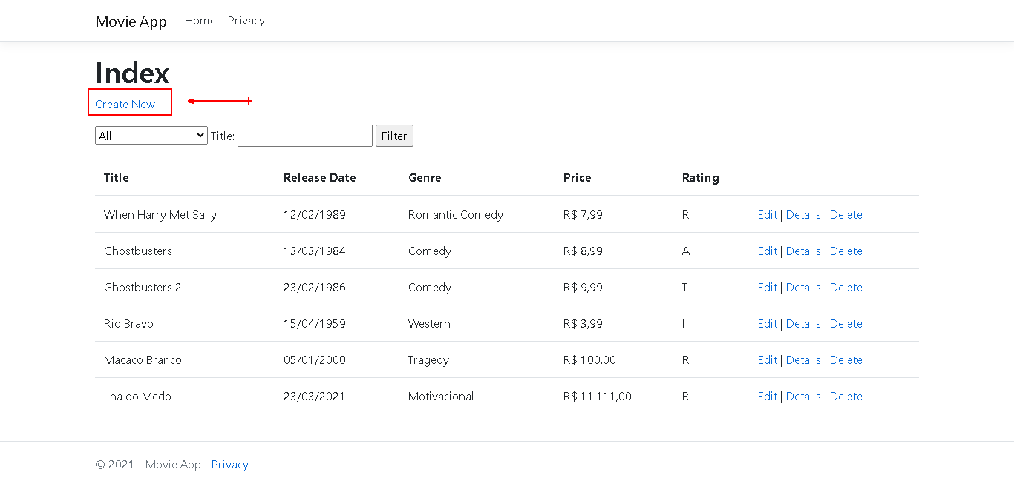**Página Index**

Aqui ficam registrados todos os filmes cadastrados.

Aqui o usuário pode :

* Consultar os filmes (com campos de filtro)
* Registrar um novo Filme (**Create New**)
* Deletar um campo (**Delete**)
* Editar informações (**Edit**)
* Verificar mais detalhes (**Details**)

**Página Create**

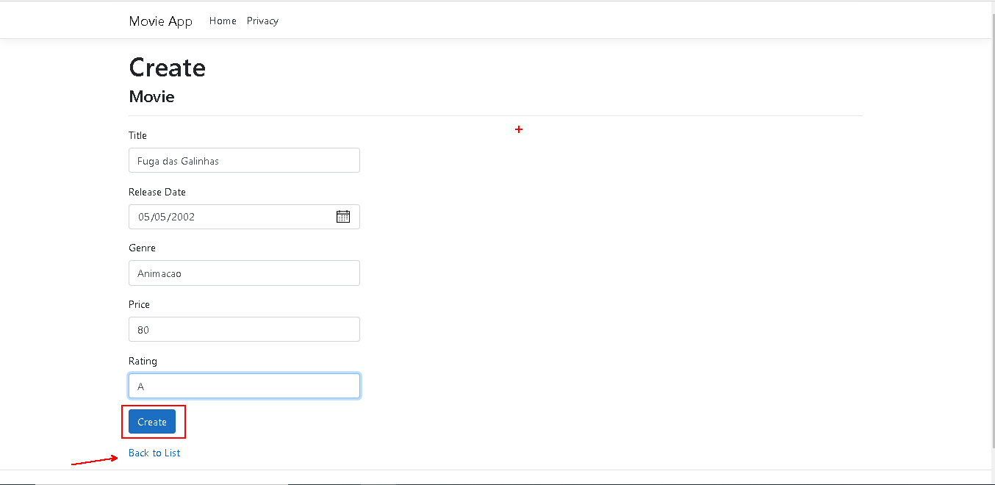

Insira as informações nos campos de formulário e depois selecione Create para registrar um novo filme. Caso não queira registrar um novo filme, volte a tabela inicial ,selecionando “Back to List”

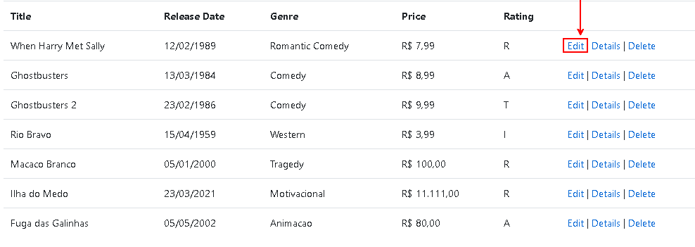**Página Edit**

Selecione “**Edit**” para editar algum campo de um filme específico. Você será redirecionado para a página de edição.

Preencha os campos da forma que desejar depois selecione “**Save**”

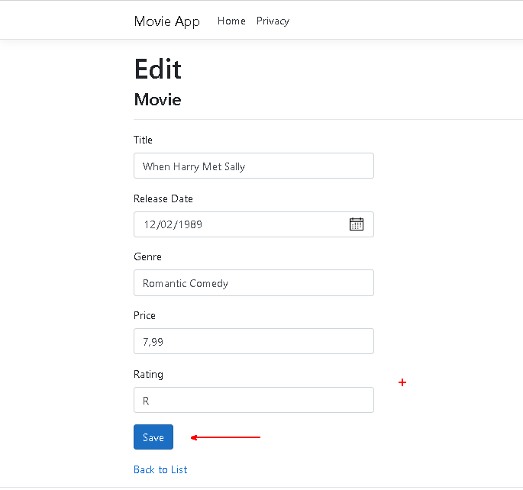

**Página Details**

Selecione a opção “**Details**” para verificar detalhes sobre os filmes

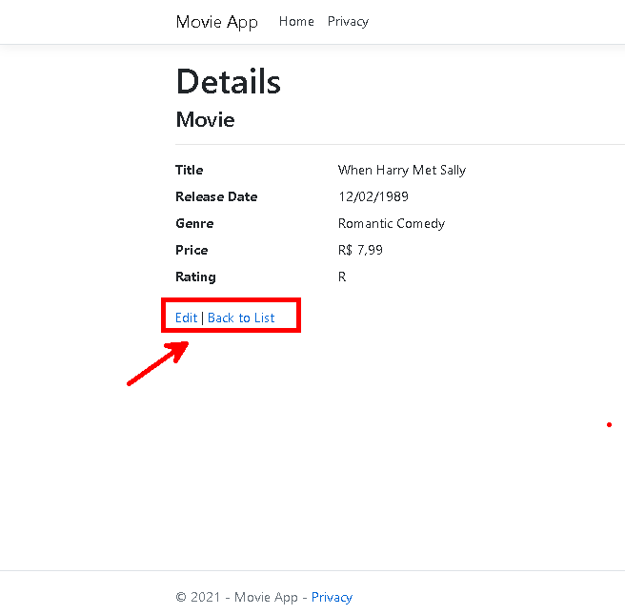

Nessa página é possível Editar ou voltar para a lista original

**Página Delete**

Selecione a opção “**Delete**” para ser redirecionado a página que permite deletar filmes da tabela original

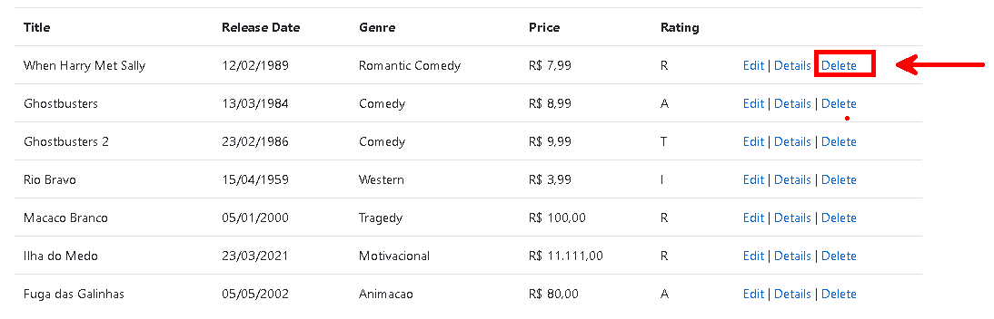

Selecione o botão “**Delete”** para excluir o filme

